Администрация города Заринска
Алтайского края
ПОСТАНОВЛЕНИЕ

14.10.2019№775 г. Заринск

Об утверждении изменений в схему
размещения рекламных конструкций
на территории муниципального
образования город Заринск Алтайского края

В соответствии с частью 5.8 статьи 19 Федерального закона от 13.04.2006 №38-ФЗ «О рекламе», постановлением Администрации Алтайского края №661 от 18.12.2013 «Об утверждении Порядка предварительного согласования схем размещения рекламных конструкций на земельных участках независимо от форм собственности, а так же на зданиях или ином недвижимом имуществе, находящихся в государственной собственности Алтайского края или муниципальной собственности, и вносимых в них изменений», на основании заключений управления имущественных отношений Алтайского края, управления печати и массовых коммуникаций Алтайского края, управления государственной охраны объектов культурного наследия Алтайского края, министерства транспорта Алтайского края, руководствуясь ст. 43 Устава муниципального образования город Заринск Алтайского края

ПОСТАНОВЛЯЮ:

1.Утвердить Приложения №4 к схеме размещения рекламных конструкций на территории муниципального образования город Заринск Алтайского края (прилагается).
2.Установить срок размещения рекламной конструкции номер 49 адресного реестра установки и эксплуатации рекламных конструкций, расположенной по адресу: Алтайский край, город Заринск, ориентировочно 49 метров прямо от здания, расположенного по адресу: г. Заринск пр. Строителей, 18, до 15 марта 2022 года.
3.Внести изменение в части исключения рекламной конструкции №7 из Приложения №1 схемы размещения рекламных конструкций на территории муниципального образования город Заринск, утвержденную постановлением администрации города от 29.07.2014 №632.
4.Настоящее постановление опубликовать в «Сборнике муниципальных правовых актов города Заринска» и разместить на официальном сайте администрации города Заринск Алтайского края (www.admzarinsk.ru).
5.Контроль за исполнением постановления возложить на председателя комитета по строительству и архитектуре администрации города Заринска В.В. Миляеву.

Временно исполняющий
полномочия главы города С.И. Иванов

Приложение №4
к постановлению администрации города
от 14.10.2019г. № 775
Вносимые изменения в схему предусматривают размещение на земельных участках 4 отдельно стоящих рекламных конструкций. размер информационного поля - 3×6.
Установить срок размещения рекламной конструкции номер 49 адресного реестра установки и эксплуатации рекламных конструкций, расположенной по адресу: Алтайский край, город Заринск, ориентировочно 49 метров прямо от здания, расположенного по адресу: г. Заринск пр. Строителей, 18, до 15 марта 2022 года.
Внести изменение в части исключения рекламной конструкции №7 из Приложения №1 схемы размещения рекламных конструкций на территории муниципального образования город Заринск, утвержденную постановлением администрации города от 29.07.2014 №632.

Рекламная конструкция № 46
№19 ул. Молодежная (около дома №75)-планируемая

Название: двухсторонняя отдельно стоящая щитовая установка.
Вид рекламной конструкции: щитовая установка.
Тип рекламной конструкции: стационарный.
Место размещения: ориентировочно 27 метров прямо от здания расположенного по адресу: г. Заринск пр. Строителей, 23а, в сторону проезжей части пр. Строителей.
Отдельно стоящий на земле объект наружной рекламы и информации, имеющий внешние поверхности для размещения информации и состоящий из фундамента, каркаса и информационного поля.
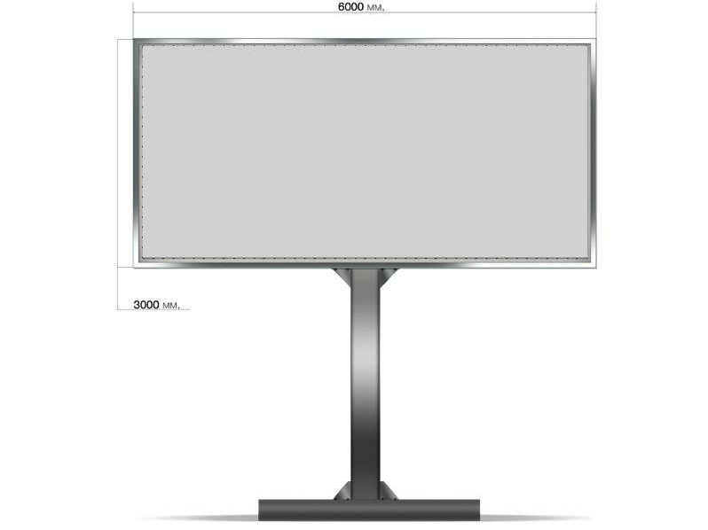

По ходу движения

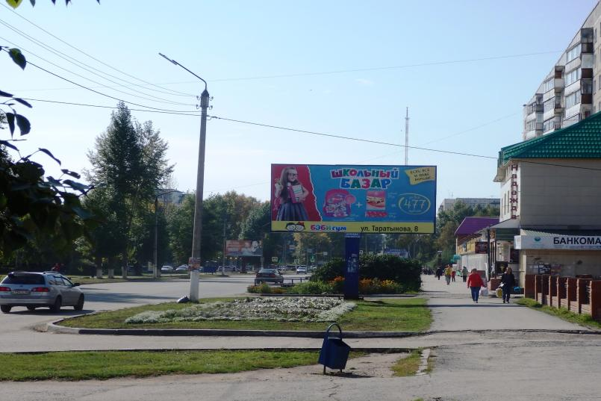

Против хода движения
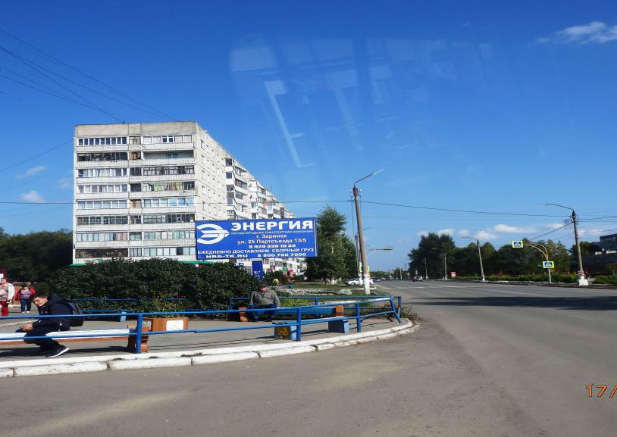

№46-номер в Схеме размещения рекламной конструкции
Место размещения: ориентировочно 27 метров прямо от здания расположенного по адресу: г. Заринск пр. Строителей, 23а, в сторону проезжей части пр. Строителей. (существующая)

Рекламная конструкция № 47
№19 ул. Молодежная (около дома №75)-планируемая

Название: двухсторонняя отдельно стоящая щитовая установка.
Вид рекламной конструкции: щитовая установка.
Тип рекламной конструкции: стационарный.
Место размещения: ориентировочно 15 метров прямо от здания расположенного по адресу: г. Заринск ул. Таратынова 8/4, в сторону проезжей части ул. Таратынова. Отдельно стоящий на земле объект наружной рекламы и информации, имеющий внешние поверхности для размещения информации и состоящий из фундамента, каркаса и информационного поля.

По ходу движения

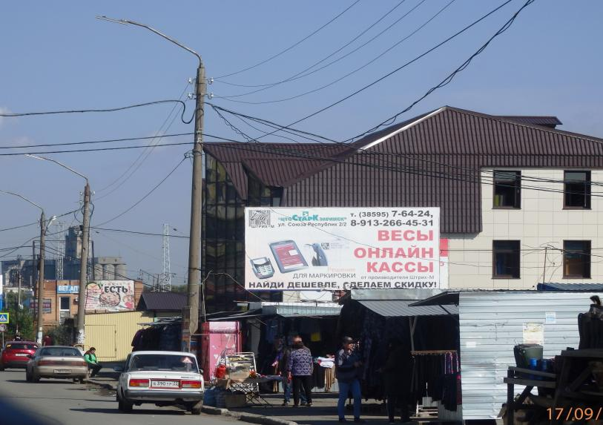

Против хода движения
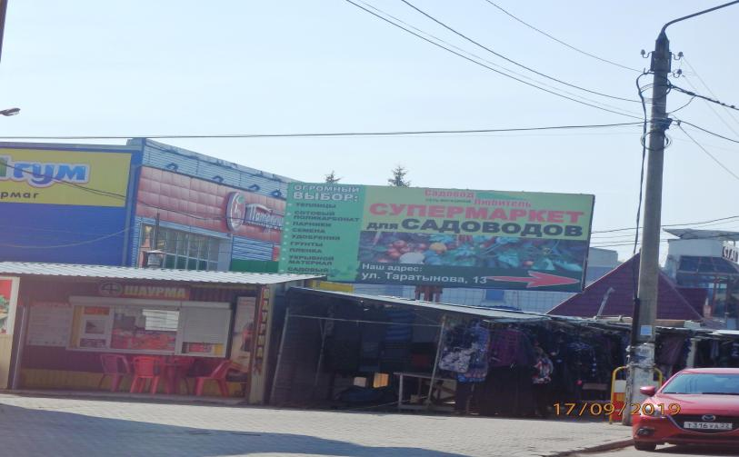

№47-номер в Схеме размещения рекламной конструкции
Место размещения: ориентировочно 15 метров прямо от здания расположенного по адресу: г. Заринск ул. Таратынова 8/4, в сторону проезжей части ул. Таратынова. (существующая)
Рекламная конструкция № 48
№19 ул. Молодежная (около дома №75)-планируемая

Название: трехсторонняя отдельно стоящая щитовая установка.
Вид рекламной конструкции: щитовая установка.
Тип рекламной конструкции: стационарный.
Место размещения: ориентировочно 7 метров влево от здания расположенного по адресу: г. Заринск ул. Таратынова 16.
Отдельно стоящий на земле объект наружной рекламы и информации, имеющий внешние поверхности для размещения информации и состоящий из фундамента, каркаса и информационного поля.

По ходу движения

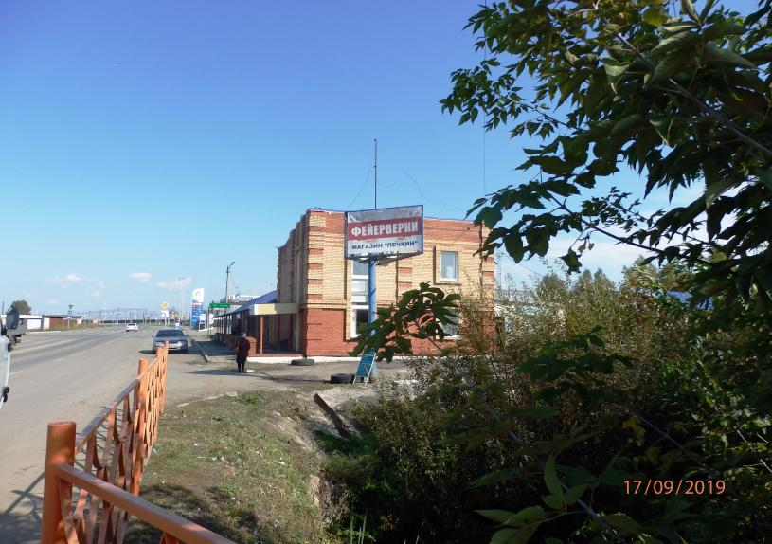

Против хода движения
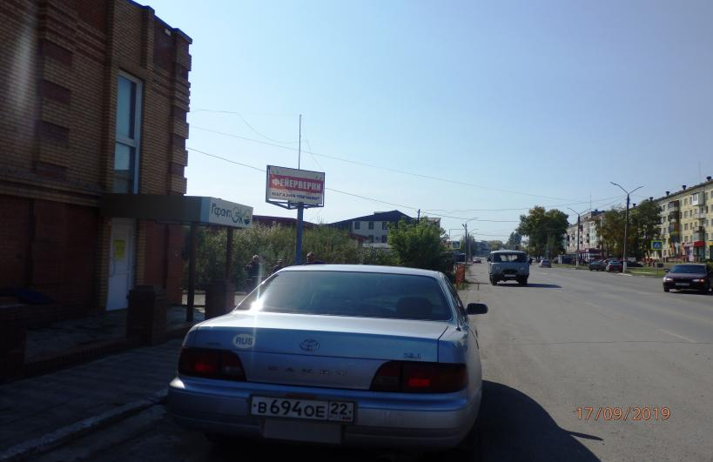

№48-номер в Схеме размещения рекламной конструкции
Место размещения: ориентировочно 7 метров влево от здания расположенного по адресу: г. Заринск ул. Таратынова 16. (существующая)

Рекламная конструкция № 49
№19 ул. Молодежная (около дома №75)-планируемая

Название: двухсторонняя отдельно стоящая щитовая установка.
Вид рекламной конструкции: щитовая установка.
Тип рекламной конструкции: стационарный.
Место размещения: ориентировочно 49 метров прямо от здания расположенного по адресу: г. Заринск пр. Строителей, 18.
Отдельно стоящий на земле объект наружной рекламы и информации, имеющий внешние поверхности для размещения информации и состоящий из фундамента, каркаса и информационного поля.

По ходу движения

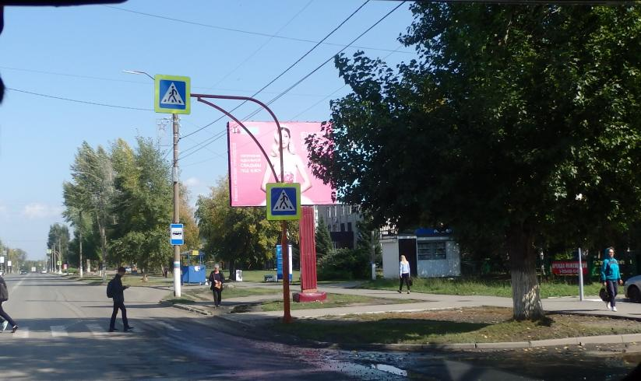

Против хода движения

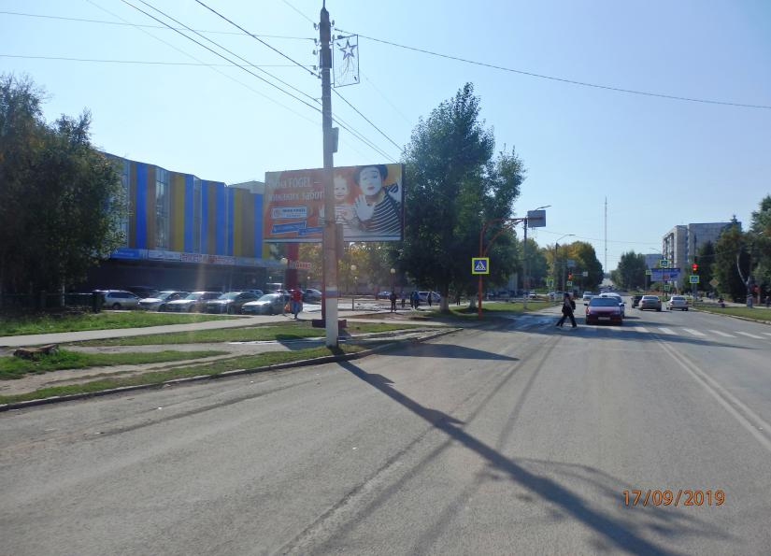

№49-номер в Схеме размещения рекламной конструкции
Место размещения: ориентировочно 49 метров прямо от здания расположенного по адресу: г. Заринск пр. Строителей, 18. (существующая).

Адресный реестр установки и эксплуатации рекламных конструкций
№№  п/п | Адрес установки и эксплуатации РК | № РК  по карте | Вид РК | Тип РК | Размер РК | Кол-во сторон РК | Общая площадь информацион-ного поля РК,  кв. м | Собственник или законный владелец имущества, к которому присоединяется РК
1 | 2 | 3 | 4 | 5 | 6 | 7 | 8 | 9
46 | ориентировочно 27 метров прямо от здания расположенного по адресу: г. Заринск пр. Строителей, 23а, в сторону проезжей части пр. Строителей. | 46 | Отдельно стоящие РК | Билборд двухсторонний | 3х6 | 2 | 36 | Земли, собственность на которые не разграничена
47 | ориентировочно 15 метров прямо от здания расположенного по адресу: г. Заринск ул. Таратынова 8/4, в сторону проезжей части ул. Таратынова. | 47 | Отдельно стоящие РК | Билборд двухсторонний | 3х6 | 2 | 36 | -
48 | ориентировочно 7 метров влево от здания расположенного по адресу: г. Заринск ул. Таратынова 16. | 48 | Отдельно стоящие РК | Билборд трехсторонний | 3х6 | 3 | 54 | -
49 | ориентировочно 49 метров прямо от здания расположенного по адресу: г. Заринск пр. Строителей, 18. | 49 | Отдельно стоящие РК | Билборд двухсторонний | 3х6 | 2 | 36 | Земли, собственность на которые не разграничена

Схема размещения рекламных конструкций на территории муниципального образования г. Заринск
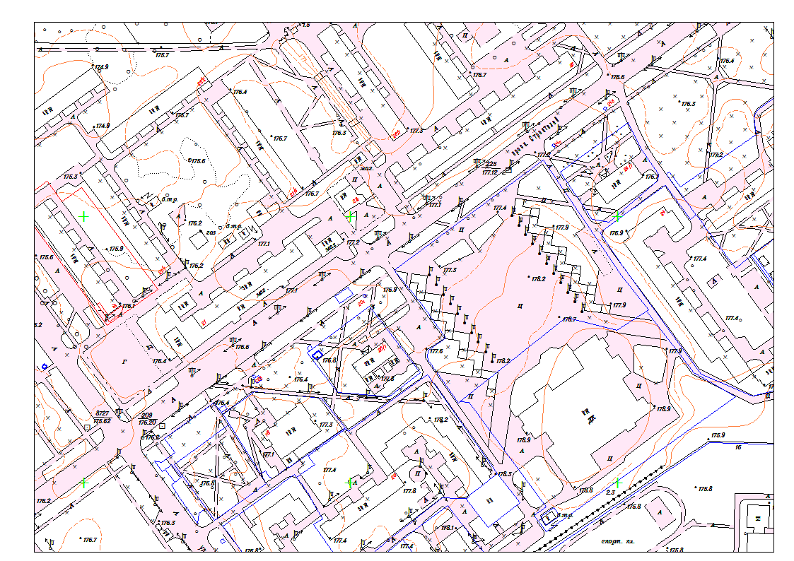
46
49
№49
X:3264394,98 X:3264393,96
Y:640270,50 Y:640269.50

X:3264393,95 X:3264394,98
Y:640270,50 Y:640269,50

№46
X:3264517,41 X:3264517,41
Y:640385,99 Y:640387,01

X:3264516,41 X:3264516,41
Y:640387,01 Y:640386,04

М 1:2000

№46- ориентировочно 27 метров прямо от здания расположенного по адресу: г. Заринск пр. Строителей, 23а, в сторону проезжей части пр. Строителей., место установки рекламной конструкции «билборд» (существующая).
№49- ориентировочно 49 метров прямо от здания расположенного по адресу: г. Заринск пр. Строителей, 18, место установки рекламной конструкции «билборд» (существующая).

Схема размещения рекламных конструкции на территории муниципального образования г. Заринск
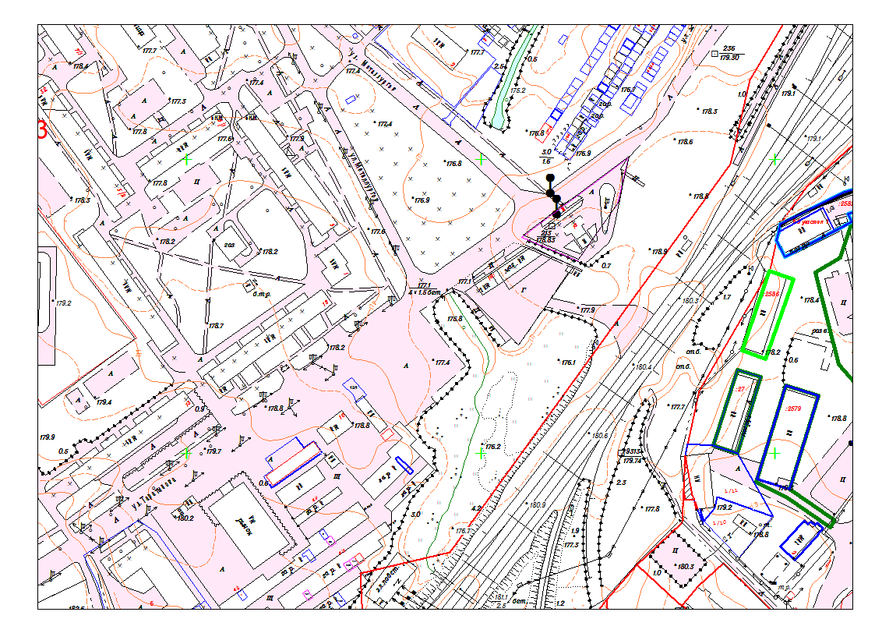
47
48
№48
X:3264686,23 X:3264685,88
Y:639712,54 Y:639712,55

X:3264685,88 X:3264686,90
Y:639711,53 Y: 639711,53

№47
X:3664562,19 X:3264562,19
Y:639619,08 Y:639618,07

X:3264561,16 X:3264561,16
Y:639618,07 Y:639619,07

Условные обозначения: 1:2000
№47- ориентировочно 15 метров прямо от здания расположенного по адресу: г. Заринск ул. Таратынова 8/4, в сторону проезжей части ул. Таратынова., место установки рекламной конструкции «билборд» (существующая)..
№48- ориентировочно 7 метров влево от здания расположенного по адресу: г. Заринск ул. Таратынова 16., место установки рекламной конструкции «билборд» (существующая).

Управляющая делами администрации города Н.В. Сульдина

